Services fiscaux : la colère monte

Social. 150 agents du Trésor se sont réunis hier devant la direction départementale.

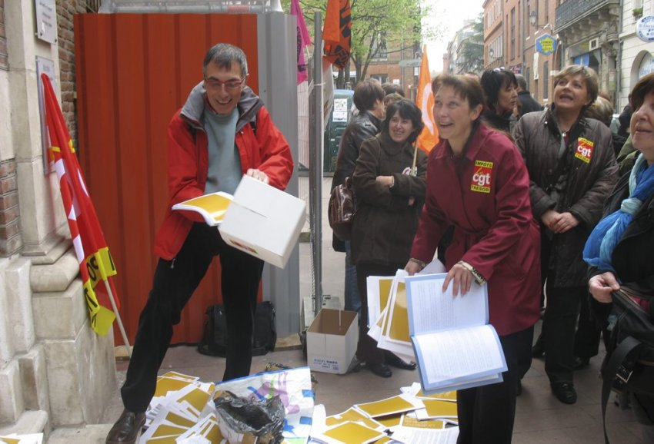
La colère était perceptible chez les 150 agents du Trésor et des impôts de Haute-Garonne qui se sont réunis hier midi devant la direction des services fiscaux, rue des Lois. Les motivations de ce rassemblement étaient très nombreuses. Il s'agissait tout d'abord pour les agents de protester contre les conséquences de la fusion entre la direction générale des impôts et la direction générale du Trésor public, désormais réunies en une seule administration, la direction générale des finances publiques (DGFIP). « L'objectif non avoué de cette fusion, c'est de détruire le service public en supprimant des emplois. Pour 2009, nous perdons 2300 postes nationalement, ce qui nuit également aux usagers » expliquait Christian Terranche, délégué de l'union syndicale solidaire (majoritaire). Plus généralement, les manifestants dénonçaient leur perte de pouvoir d'achat ces dernières années. « Sur quatre ans, on a perdu l'équivalent d'un mois de salaire, c'est beaucoup » précisait Michaël Casas de la CGT. Mais la colère se concentrait surtout sur le refus de la direction d'entendre les protestations.
Des plaquettes d'explication sur la réforme, destinées aux agents, ont été dispersées dans le hall. Dans le même temps, une délégation syndicale exposait les revendications au directeur départemental des services fiscaux, Jean-Marc Ferrali. « Je vais faire remonter les demandes des agents à Paris, je ne peux rien faire au niveau local » expliquait celui-ci.

